В очередной раз проверили безопасность дна Теплостанского пруда в зоне отдыха с купанием

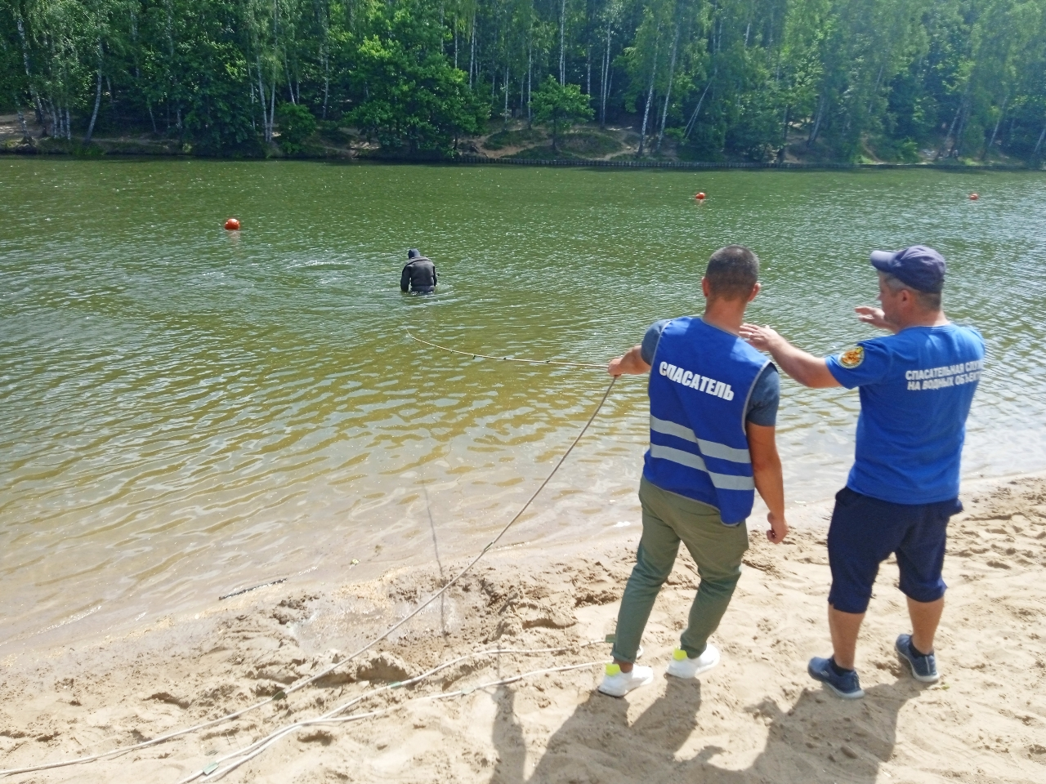
10 июля проводилось водолазное обследование дна Теплостанского пруда в зоне отдыха с купанием Тропарево.
На место прибыл специальный автомобиль Московской городской поисково-спасательной службы на водных объектах. Спасатели в знакомой многим отдыхающим синей форме оперативно вынесли водолазное оборудование, гидрокостюмы и баллоны. Несколько минут подготовки - и два водолаза уже под водой.
Чуть больше часа понадобилось специалистам для обследования дна водоема в зоне отдыха с купанием. Несколько камней, бутылки и детские игрушки — все это было извлечено на берег, и теперь безопасности отдыхающих ничего не угрожает.
Опытный водолаз поисково-спасательной станции «Троицкая» Игорь Голубев вручную, буквально на ощупь, собирал посторонние предметы со дна водоема.
«Наша основная задача – это профилактика опасных ситуаций. Мы несколько раз до начала купального сезона и один раз в его середине тщательно проверяем ​ зоны отдыха, разрешенные для купания», - отметил специалист.
«Вот так, совместными усилиями, мы обеспечиваем безопасность на водных объектах столицы. Спасатели на воде обследуют и очищают дно водоема, патрулируют акваторию и береговую линию, сотрудники нашего подразделения также проводят профилактическую работу с отдыхающими на суше, напоминают им о правилах безопасного поведения, раздают памятки с полезными советами и номера экстренных служб», - добавила заместитель начальника Управления Департамента ГОЧСиПБ по Юго-Западному округу Венера Юмаева.

